创新设计说明

根据任务书的要求，设计气动手指用于夹持铝座用软爪，创新设计如下：

1. 夹持位置和形状设计

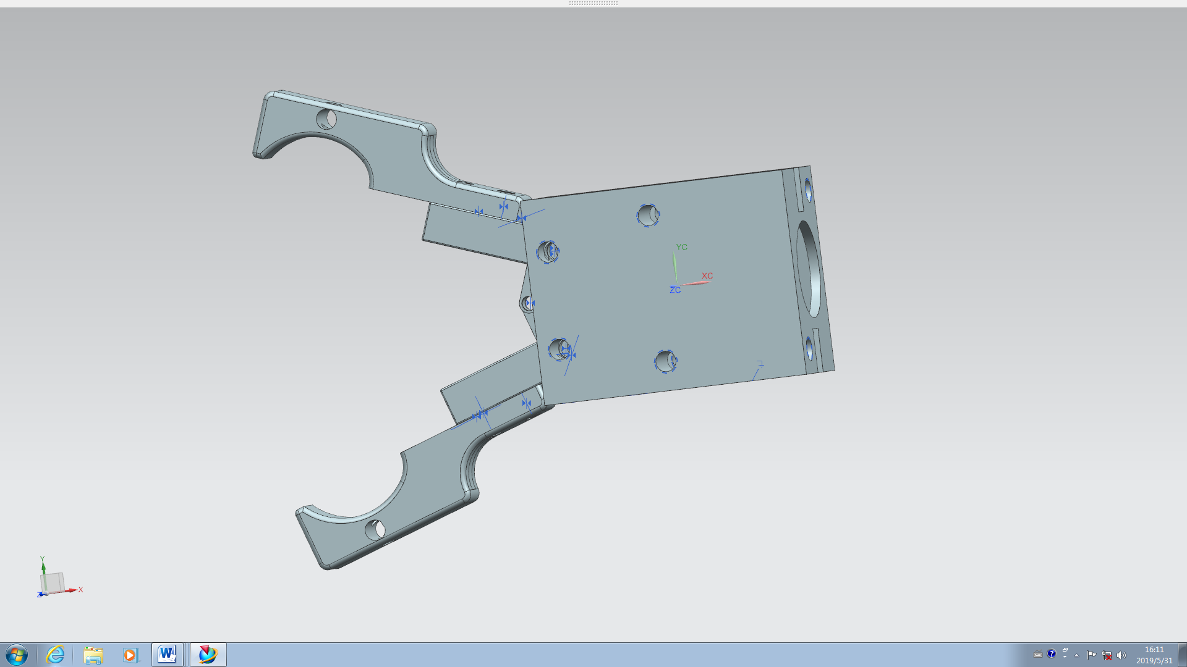

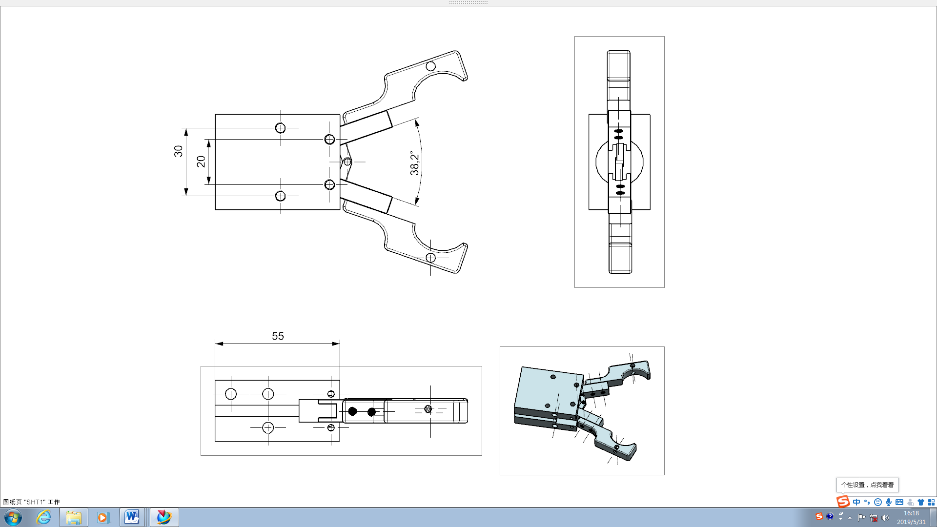

1. 软爪和手指安装设计
2. 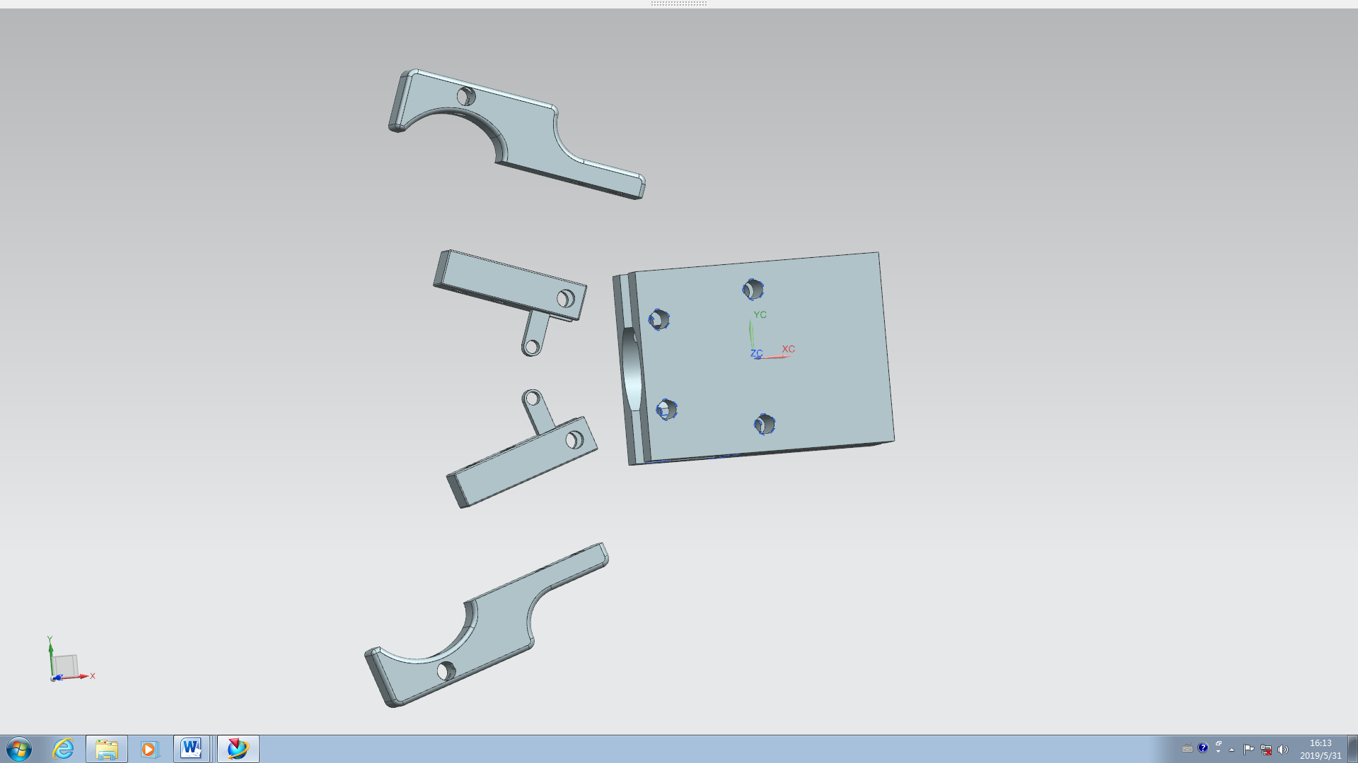



双击播放

1. 吹气孔和快接螺孔设置

